**Развивающие игры со словами для детей подготовительной группы**

**Задание №1**

Соедини буквы по стрелочкам и впиши слова в пустые клеточки.

[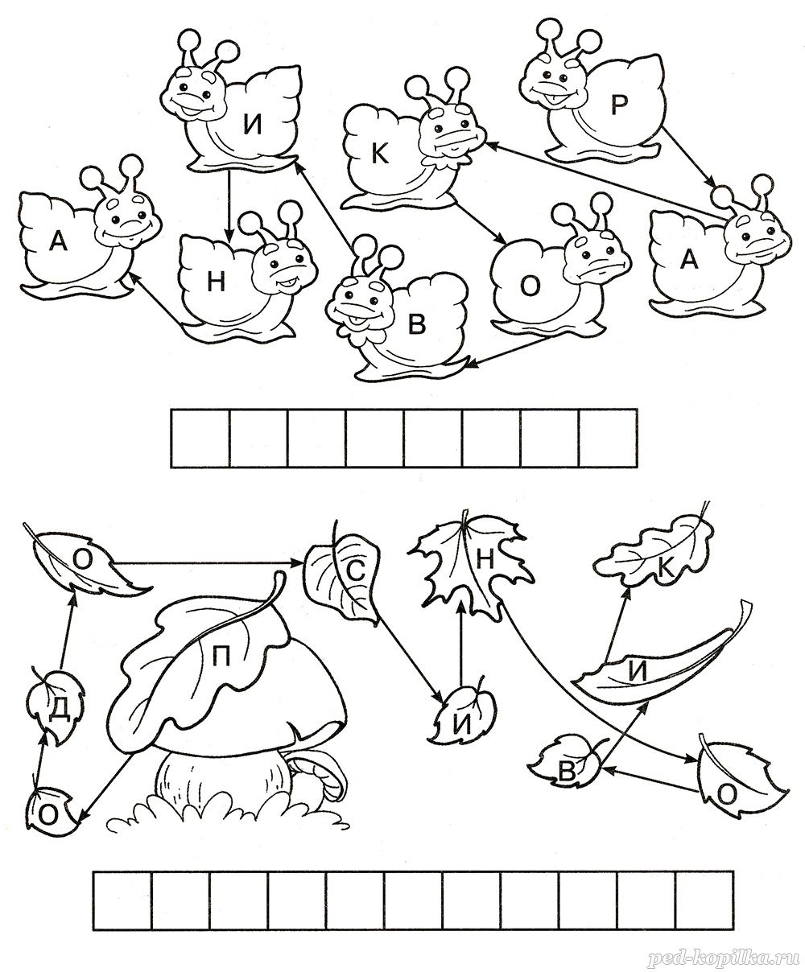](https://ped-kopilka.ru/photos/photo15403.html)

**Задание №2**

Составь из букв названия предметов, изображённых на картинках. Впиши их в пустые клеточки.

[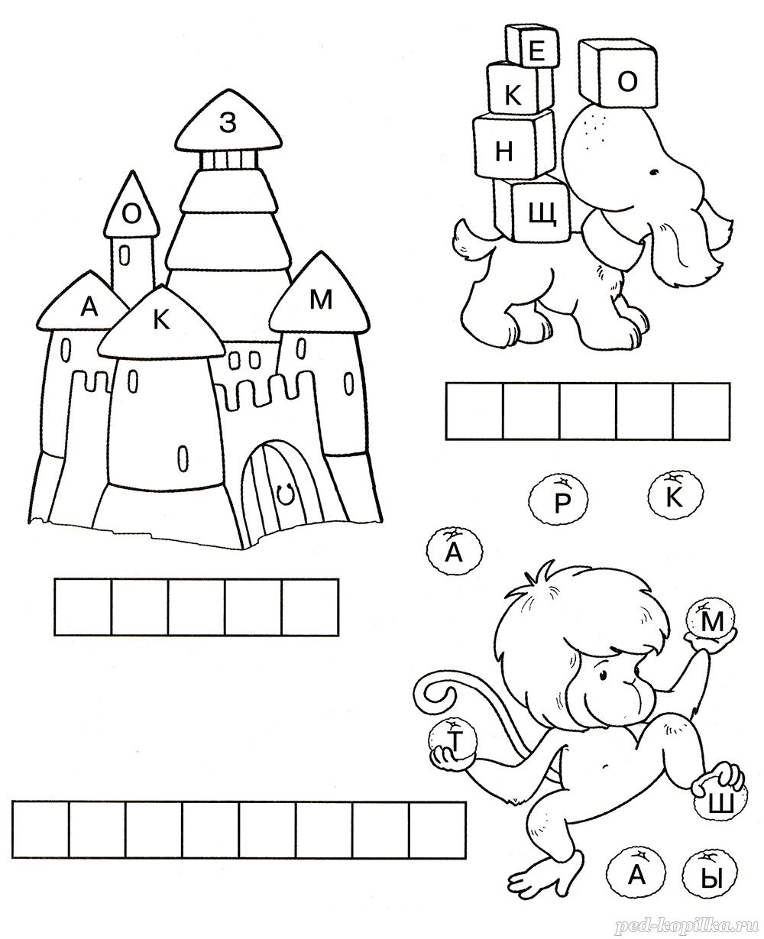](https://ped-kopilka.ru/photos/photo15401.html)

**Задание №3**

Помоги инопланетянину добраться до летающей тарелки. С какой планеты он прилетел? Ты узнаешь ответ, если соберёшь встретившиеся на пути инопланетянина буквы. Впиши название планеты в пустые клеточки.

[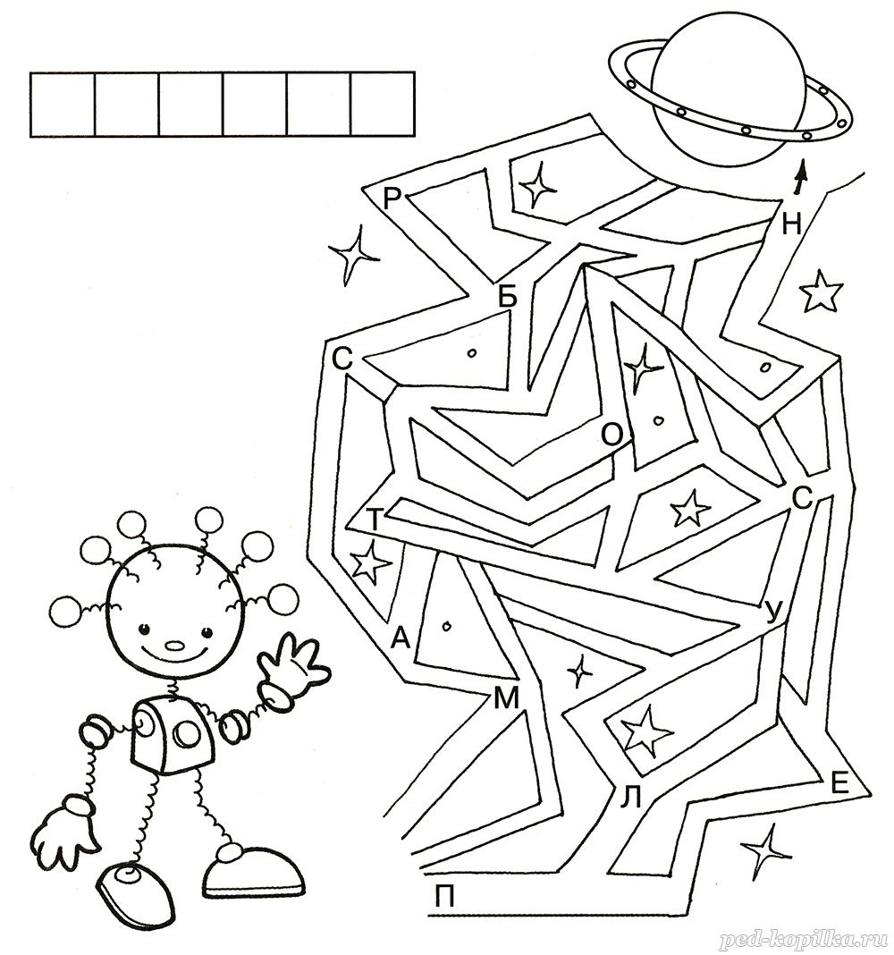](https://ped-kopilka.ru/photos/photo15394.html)

**Задание №4**

Замени знаки, на буквы согласно таблице-ключу. Впиши получившиеся слова в пустые клеточки. Прочитай их.

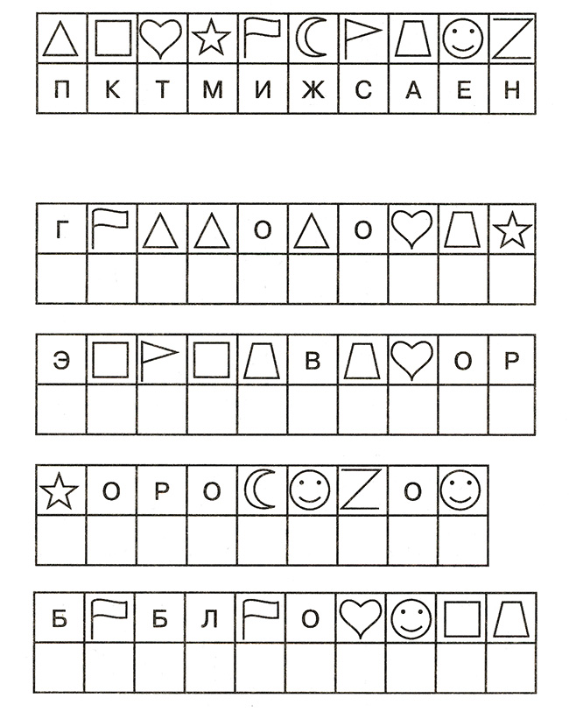

**Задание №5**

Попробуй сам зашифровать какие-нибудь слова.



**Задание №6**

Составь слова из слогов на одинаковых по форме ведёрках. Впиши получившиеся слова в пустые клеточки.

[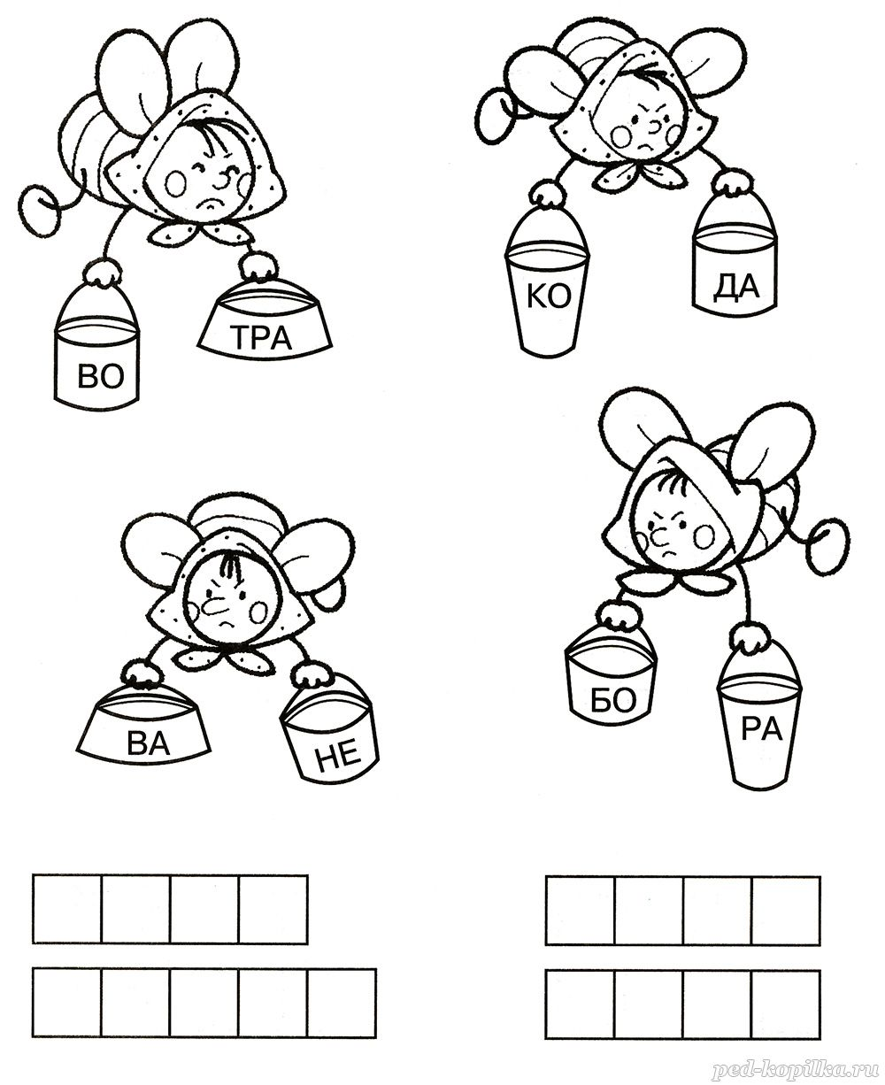](https://ped-kopilka.ru/photos/photo15391.html)

**Задание №7**

✏ Расшифруй слова – впиши в пустые клеточки первые буквы названий изображённых предметов.

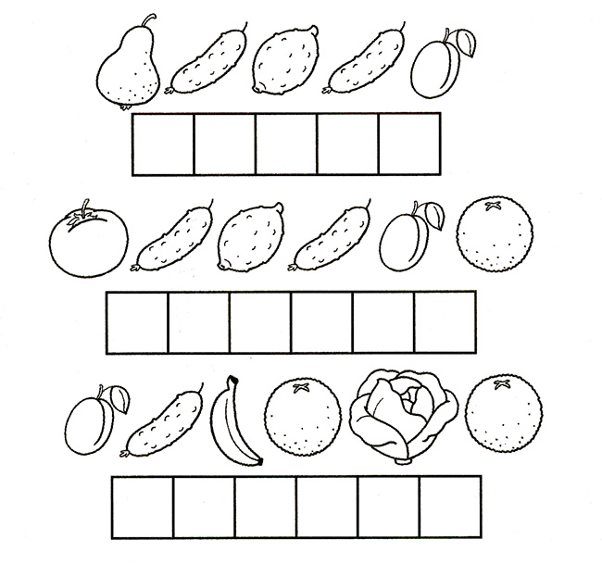

✏ Посмотри на картинки и впиши в пустые клеточки слова, изменив всего одну букву предыдущего слова. Прочитай получившуюся цепочку слов.

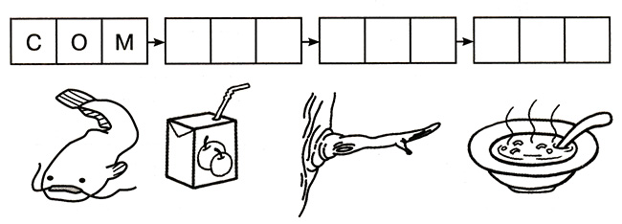

**Задание №8**

✏ Переставь буквы в слове так, чтобы получилось новое слово. Впиши его в пустые клеточки.

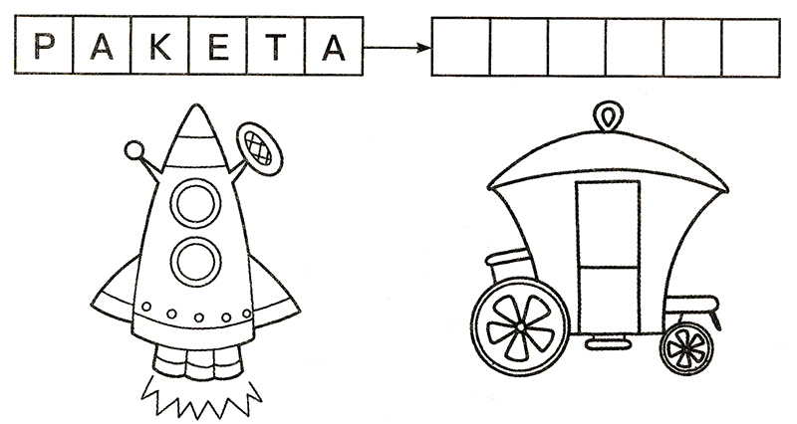

✏ Рассмотрим картинку, и впиши в пустые клеточки слова, которые отличается лишь одной буквой.

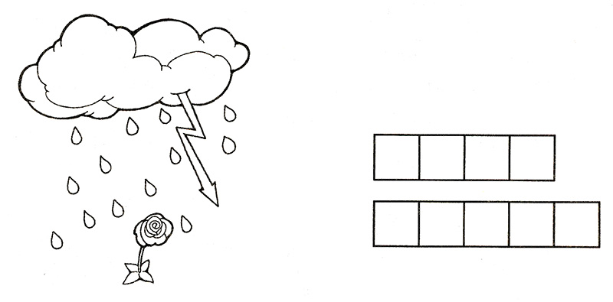

**Задание №9**

Отследи глазками линии, соединяющие слоги. Впиши получившиеся слова в пустые клеточки.

[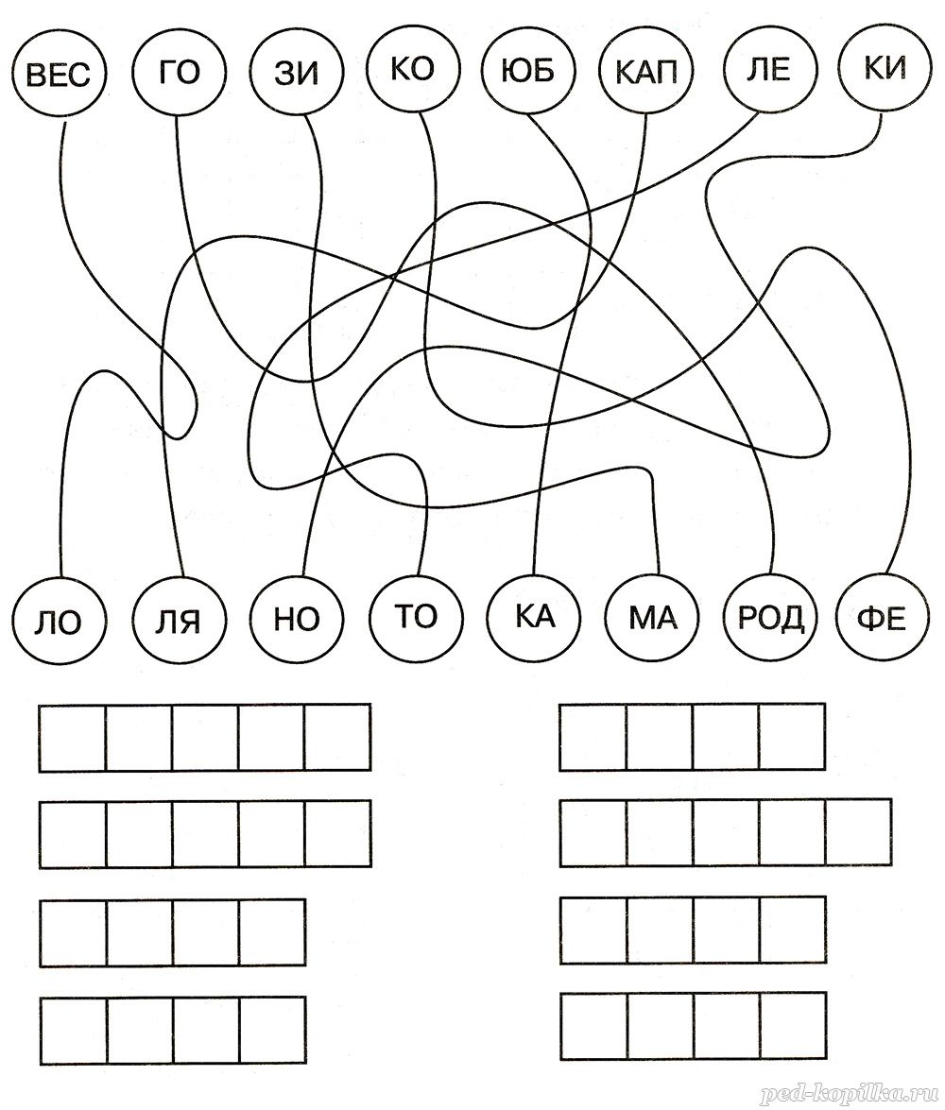](https://ped-kopilka.ru/photos/photo15393.html)

**Задание №10**

✏ Прочитай слова в столбике справа налево. Что получилось? Впиши в пустые клеточки в соседнем столбике новые слова.

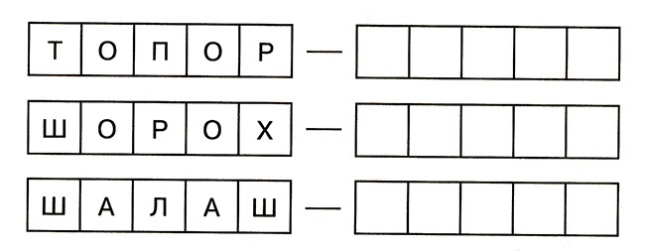

✏ Помоги ёжику найти съедобные грибы. Сложи слог на шляпке гриба со слогом на корзинке ёжика. Если гриб съедобный, то получится слово. Впиши получившиеся слова в пустые клеточки.

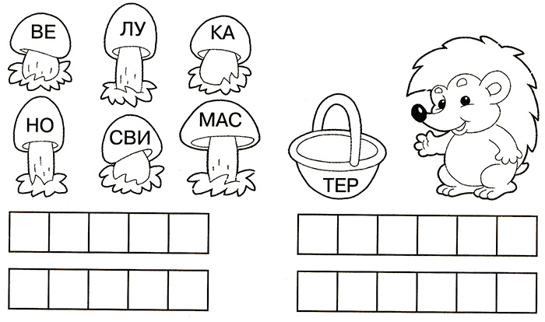

**Задание №11**

Найди в таблице слова, соответствующие названиям игрушек (машина, мяч, кегли, вертолёт, яхта, кукла, робот, паровоз, кубики), и зачеркни их, как показано в образце.

[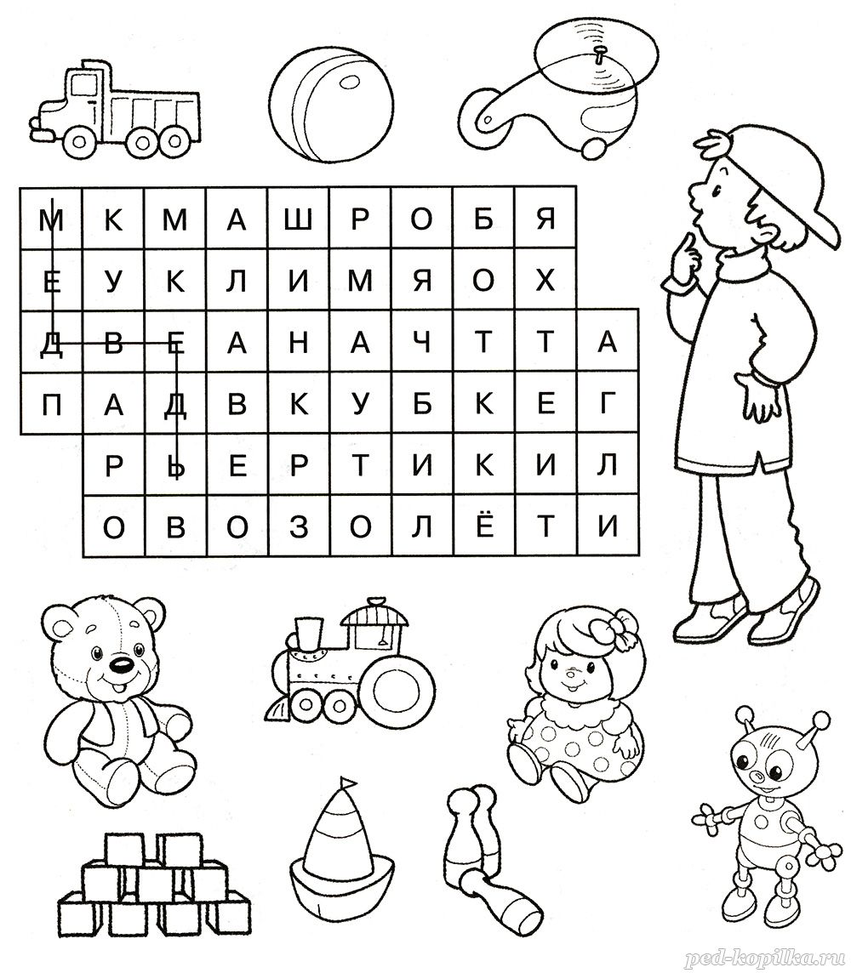](https://ped-kopilka.ru/photos/photo15389.html)

**Задание №12**

Разгадай ребусы. Впиши ответы в пустые клеточки. Соедини слова с соответствующими картинками.

[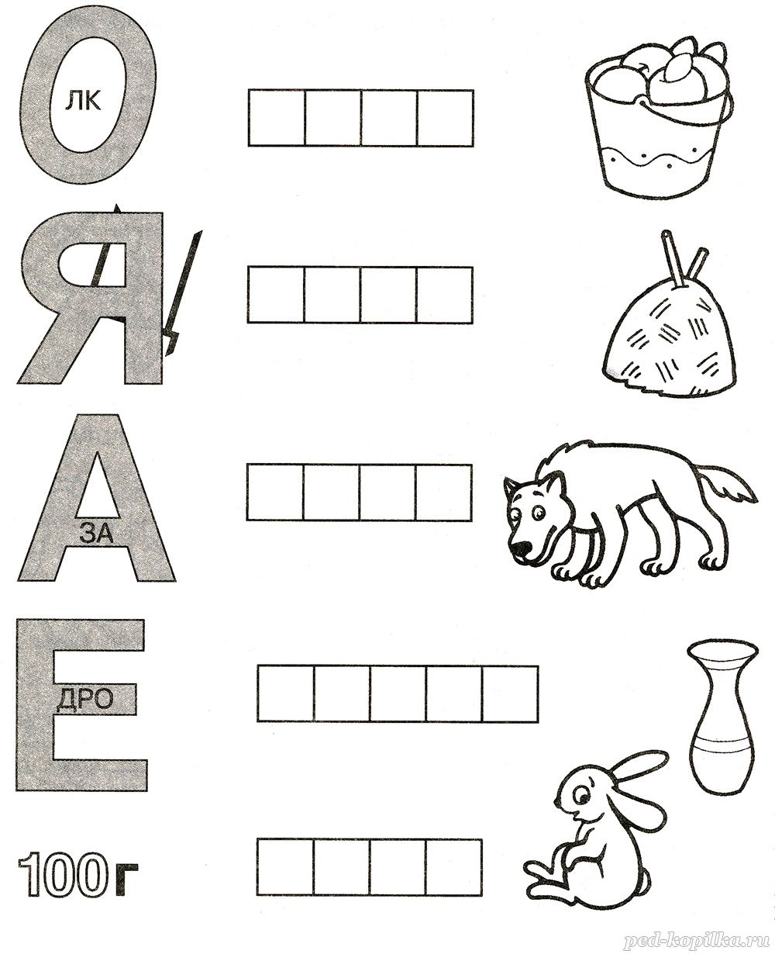](https://ped-kopilka.ru/photos/photo15395.html)

**Задание №13**

Помоги «склеить» полоски бумаги, на которых были написаны слова, - проведи соединительные линии между словами, образующими слова.

[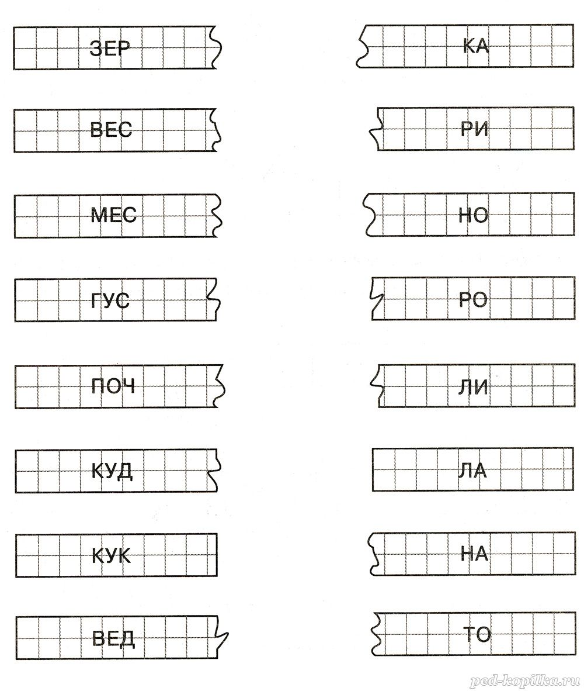](https://ped-kopilka.ru/photos/photo15396.html)

**Задание №14**

✏ Перенеси буквы, написанные в фигурах, в точно такие же в нижнем ряду. Прочитайте получившееся слово.

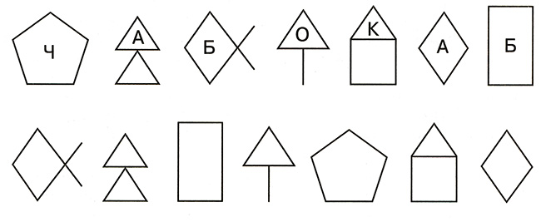

✏ Контуры каких животных изображены на этой картинке? Впиши названия животных в пустые клеточки.

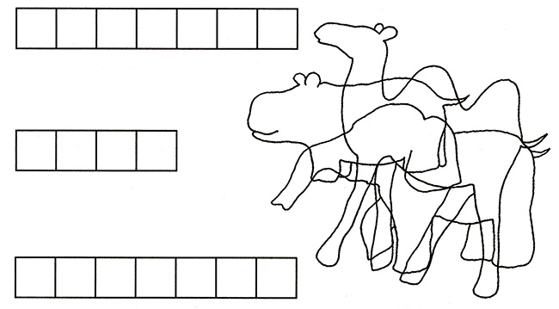

**Задание №15**

✏ Впиши буквы по порядку в пустые клеточки. Прочитай получившиеся слова.

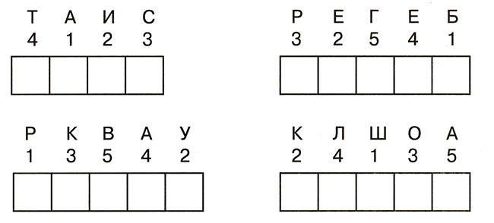

✏ Найди буквы, которые спрятались на этих картинках. Составь из них слово и впиши его в пустые клеточки.

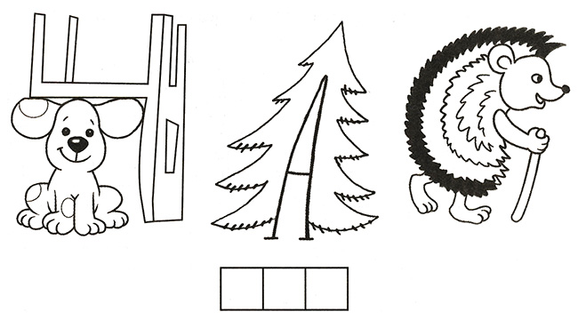

**Задание №16**

✏ Расставь гномиков в правильном порядке: буквы на их колпаках должны образовать слово. Впиши в пустые кружки порядковые номера гномиков, а в клеточки – слово.

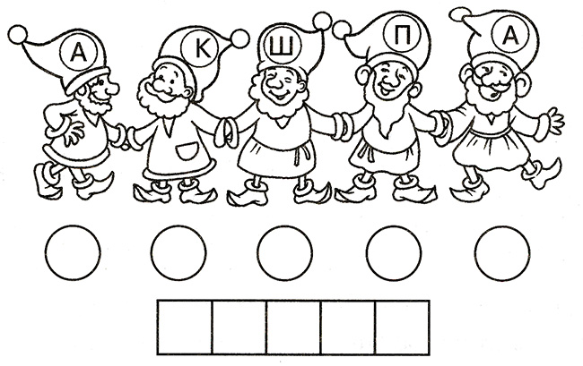

✏ На ветках выросли волшебные ягоды с буквами. Составь из них несколько возможных слов.

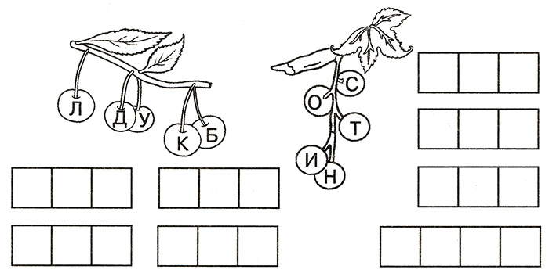

**Задание №17**

✏ Буквы в домах от самого маленького до самого большого образуют слово. Разгадай его и впиши в пустые клеточки.

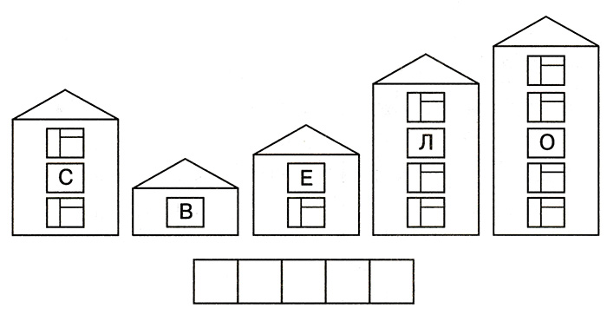

✏ Буквы в мячах от самого большого до самого маленького образуют слово. Разгадай его и впиши в пустые клеточки.

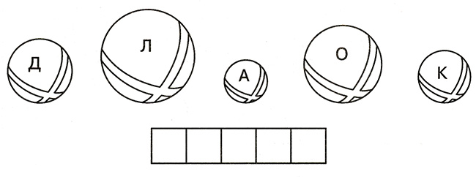

**Задание №18**

Разгадай слово на вагончиках. Для этого рассмотри картинки и впиши в клеточки названия изображённых предметов, первую букву слова пиши на вагоне. Остальные буквы додумай самостоятельно и напиши их.

[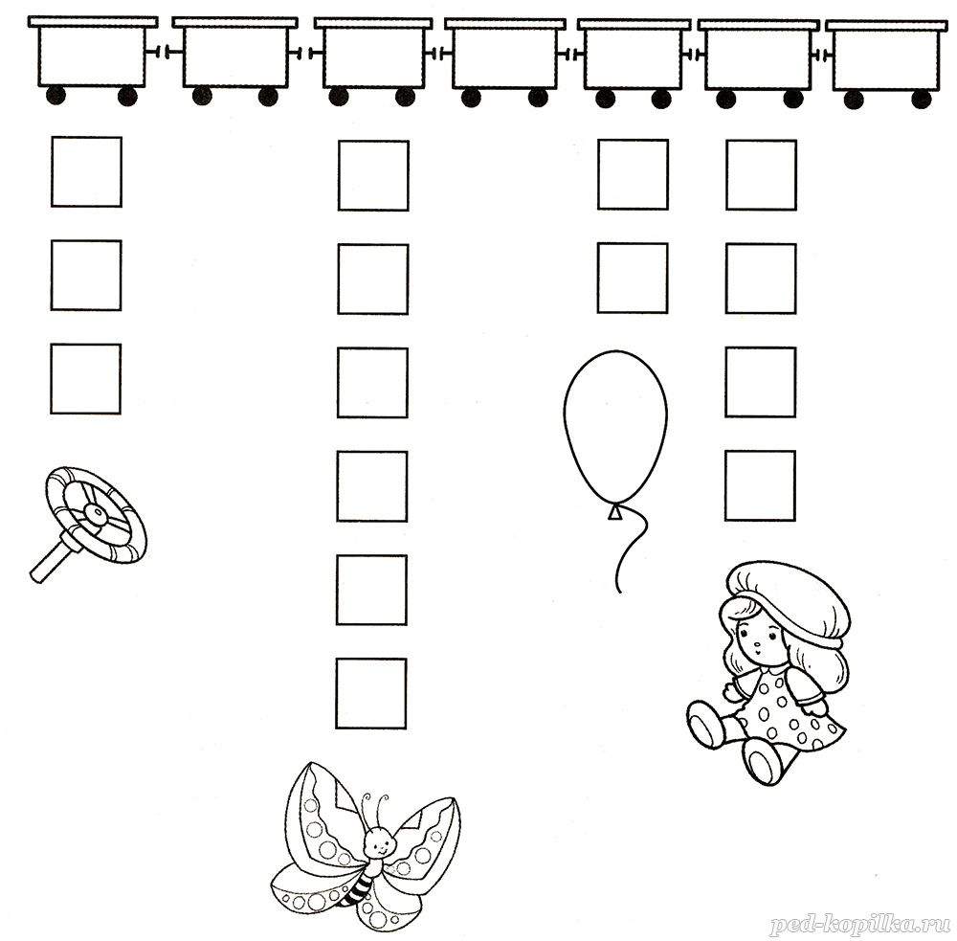](https://ped-kopilka.ru/photos/photo15390.html)

**Задание №19**

✏ Составь из слов, написанных на геометрических телах, предложение.

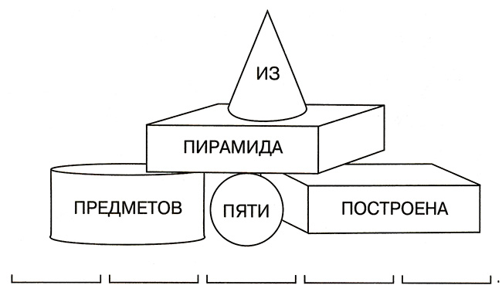

✏ Прочти слова. Найди лишнее слово в каждой цепочке. Почему оно лишнее?

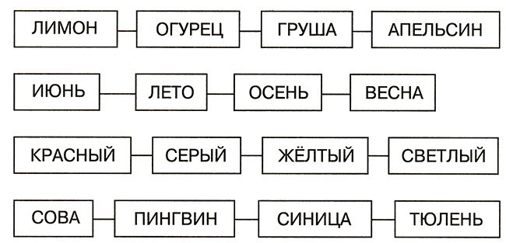

**Задание №20**

Напиши на строчках ниже все слова, которые ты найдёшь на беговой дорожке.

[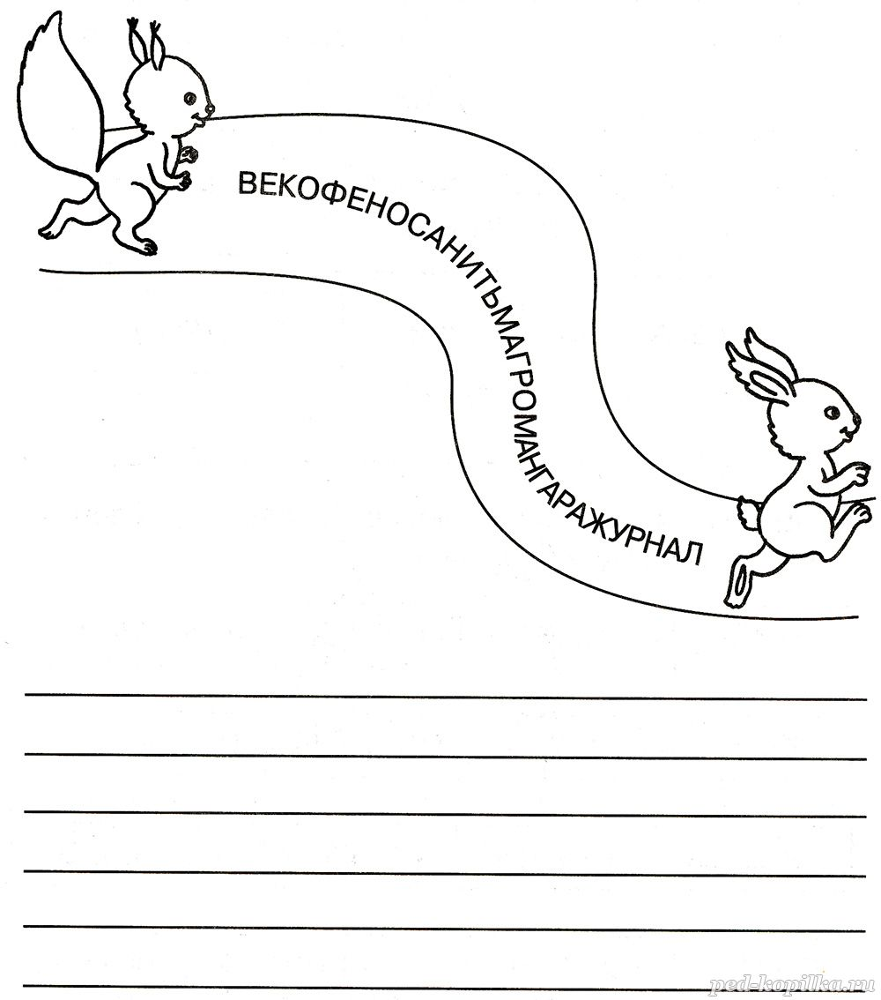](https://ped-kopilka.ru/photos/photo15398.html)

**Задание №21**

Разгадай слова в направлении стрелок, вписывая буквы предыдущего слова в пустые клеточки. Ты увидишь, сколько из одного слова может получиться новых слов, если изменить всего одну букву.

[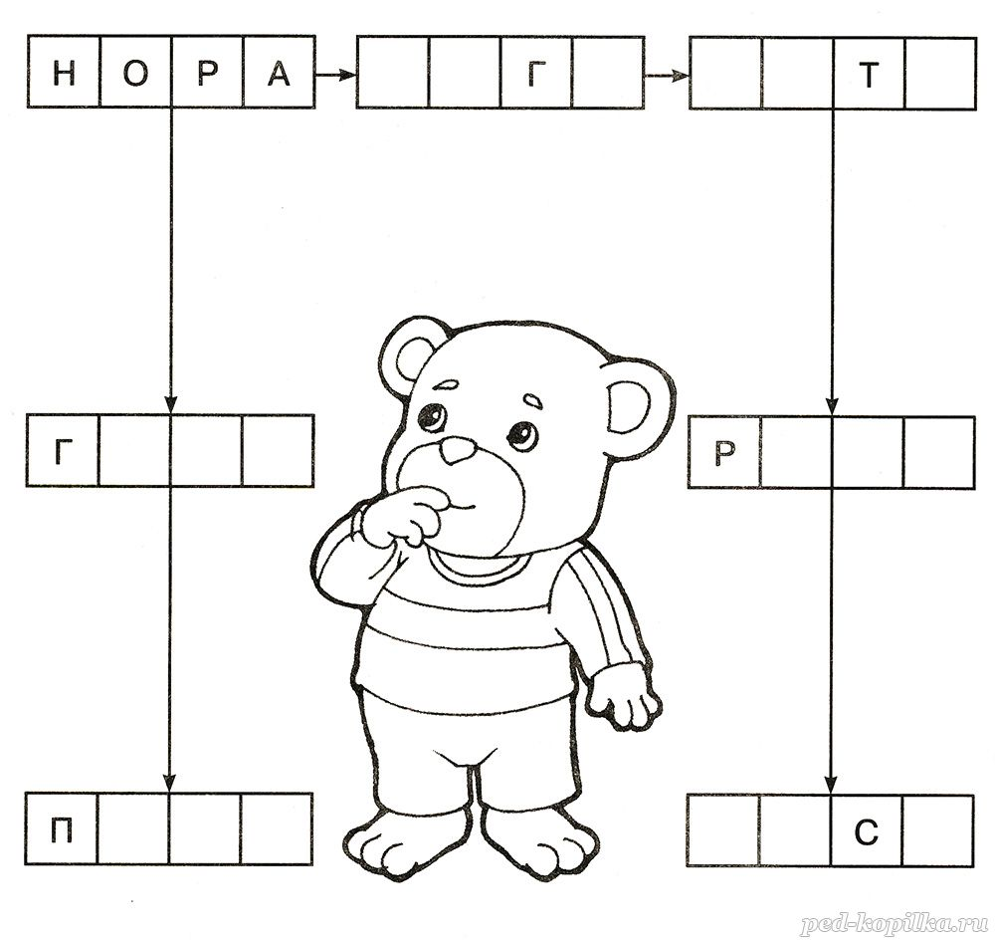](https://ped-kopilka.ru/photos/photo15399.html)

**Задание №22**

Подбери рифму к каждому слову. Картинки тебе в этом помогут. Напиши рифмующиеся слова ниже.

[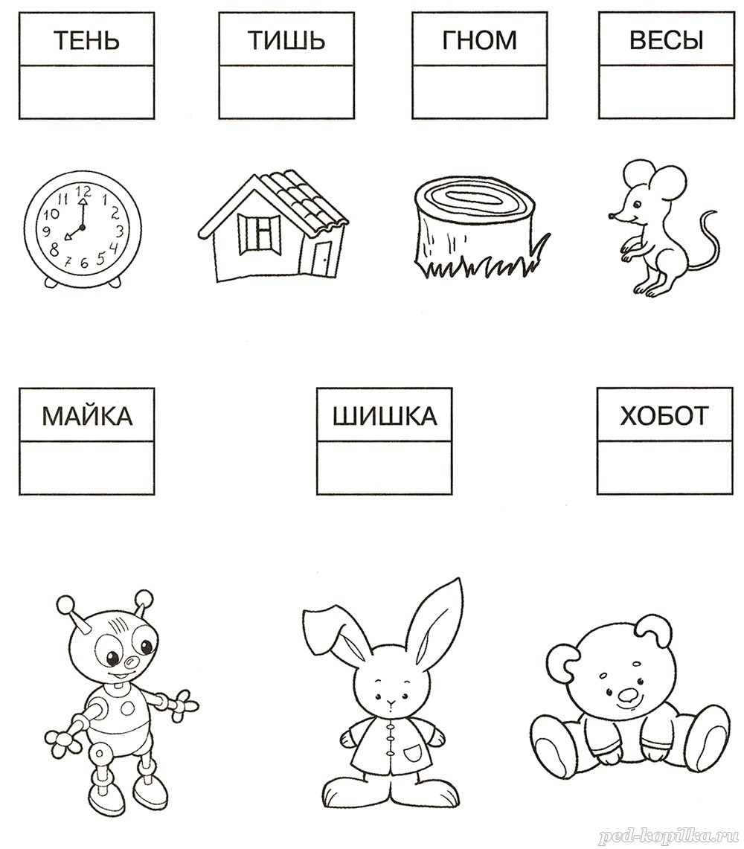](https://ped-kopilka.ru/photos/photo15397.html)

**Задание №23**

Посмотри на картинки и впиши в пустые клеточки слова. Вспомни другие слова, которые одинаково звучат, но обозначают разные предметы. Нарисуй к ним картинки.

[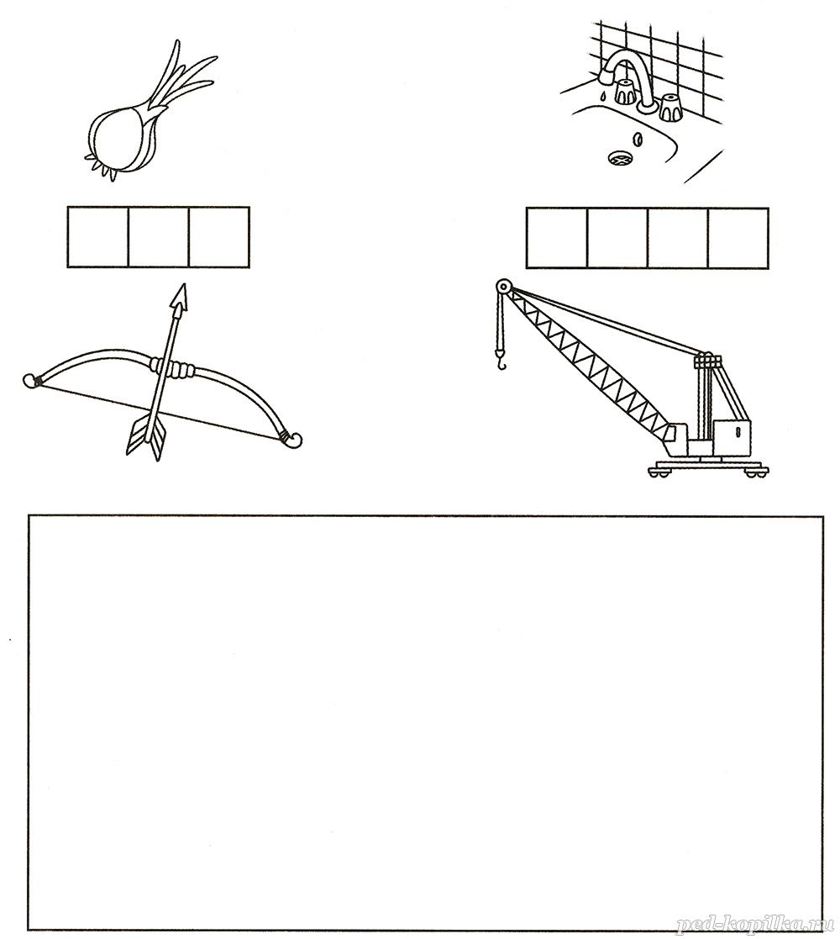](https://ped-kopilka.ru/photos/photo15392.html)

**Задание №24**

✏ Подчеркни «му» в словах.

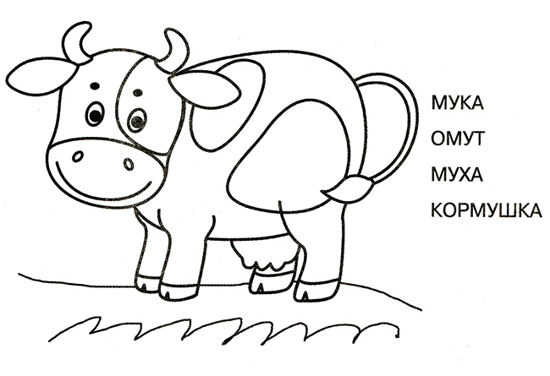

✏ Придумай и напиши как можно больше слов с «му».

_______________________________________________

**Задание №25**

✏ Подчеркни «га» в словах.

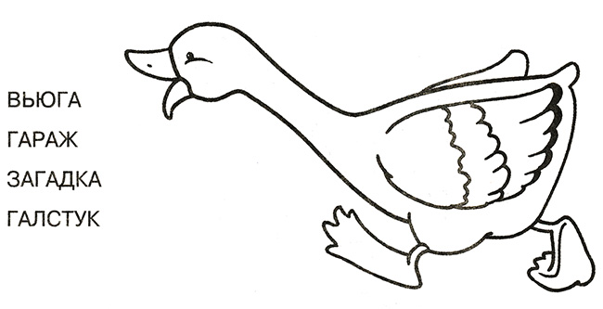

✏ Придумай и напиши как можно больше слов с «га».

_____________________________________________

**Задание №26**

✏ Найди эти клички в таблице. Обведи их.

[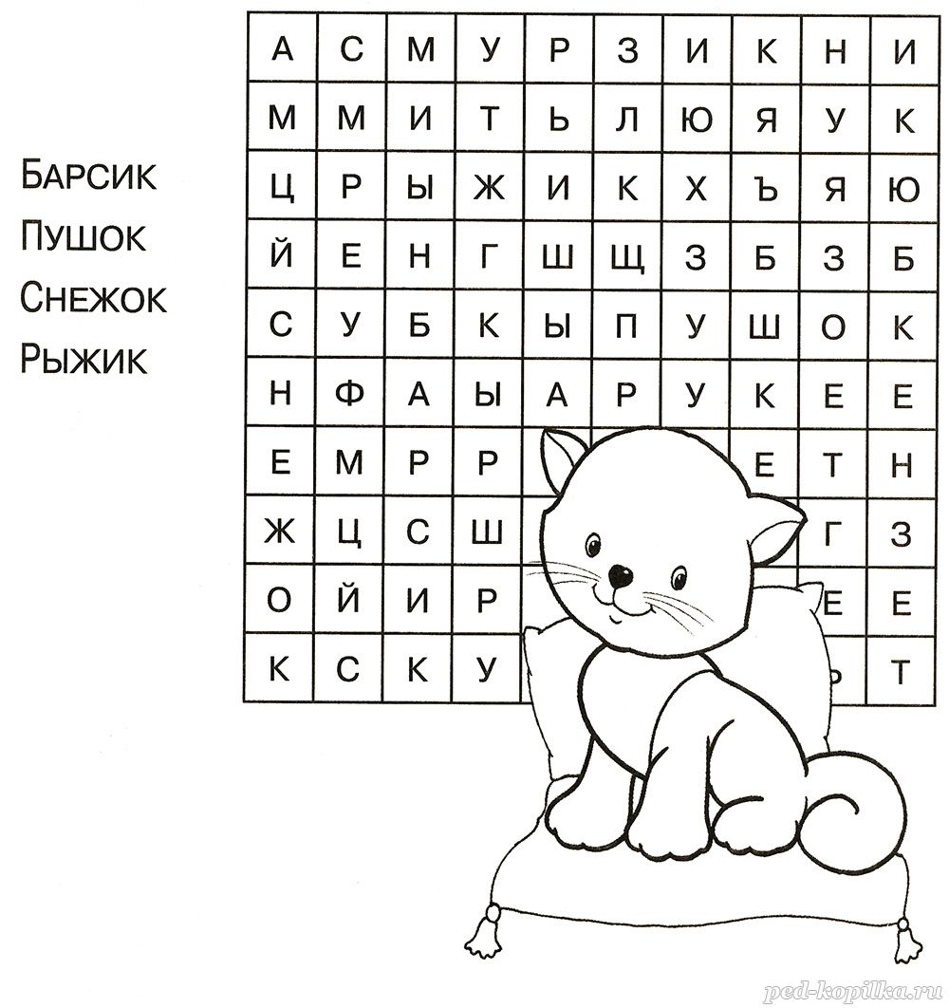](https://ped-kopilka.ru/photos/photo15402.html)

✏ А как бы ты назвал котёнка? Напиши. ___________________

**Задание №27**

✏ Составь и напиши как можно больше слов из букв, входящих в состав словосочетания.

[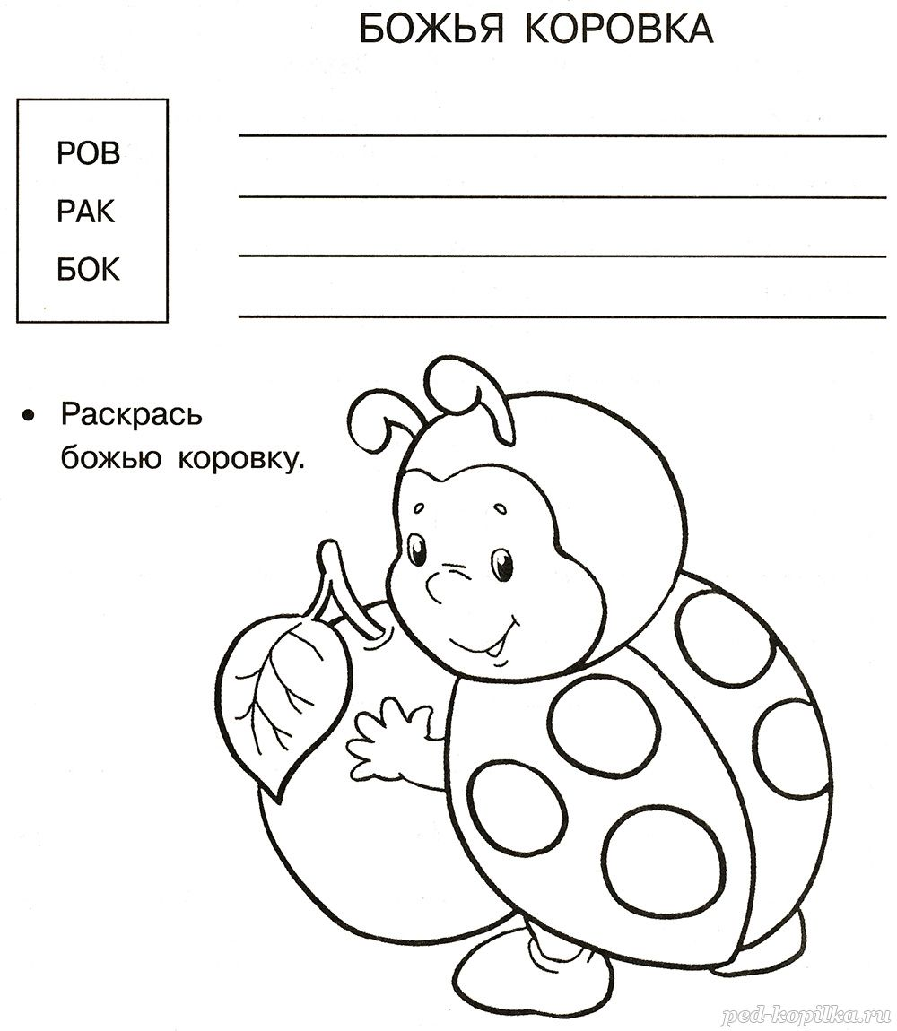](https://ped-kopilka.ru/photos/photo15400.html)

**Задание №28**

Заполни таблицу, подбирая слова на разные буквы.

|  |  |  |  |
| --- | --- | --- | --- |
| **ИМЯ** | **ГОРОД** | **СТРАНА** | **РЕКА** |
| Маша | Минск | Мексика | Москва |
|  |  |  |  |
|  |  |  |  |
|  |  |  |  |
|  |  |  |  |
|  |  |  |  |
|  |  |  |  |
|  |  |  |  |
|  |  |  |  |
|  |  |  |  |
|  |  |  |  |
|  |  |  |  |
|  |  |  |  |
|  |  |  |  |

**Задание №29**

Ты можешь это делать вместе с друзьями. У кого получится интереснее?

|  |  |  |
| --- | --- | --- |
| **СМЕШНАЯ ПРОФЕССИЯ** | **КОРОТКОЕ СЛОВО** | **РИФМА** |
| МУХОЛОВ | МАК | МИШКА - ШИШКА |
|  |  |  |
|  |  |  |
|  |  |  |
|  |  |  |
|  |  |  |
|  |  |  |
|  |  |  |
|  |  |  |
|  |  |  |
|  |  |  |
|  |  |  |
|  |  |  |
|  |  |  |

**Задание №30**

Придумай и напиши как можно больше смешных телеграмм, слова в которых будут начинаться с букв слова «лев».

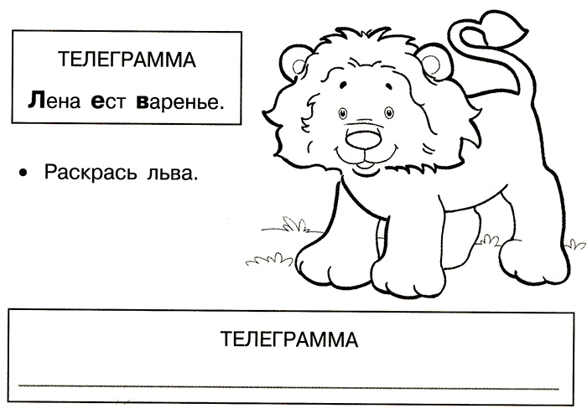

**Задание №31**

Загадай любое слово, придумай и напиши телеграммы.

|  |
| --- |
| **ТЕЛЕГРАММА**  _____________________________________________________________________ |

|  |
| --- |
| **ТЕЛЕГРАММА**  _____________________________________________________________________ |

|  |
| --- |
| **ТЕЛЕГРАММА**  _____________________________________________________________________ |

**Задание №32**

В этих словах меняется лишь одна буква. Придумай и напиши несколько пар таких слов.



